软件需求说明书

策划给： 王贵，称谓：王先生

策划人： 王睿，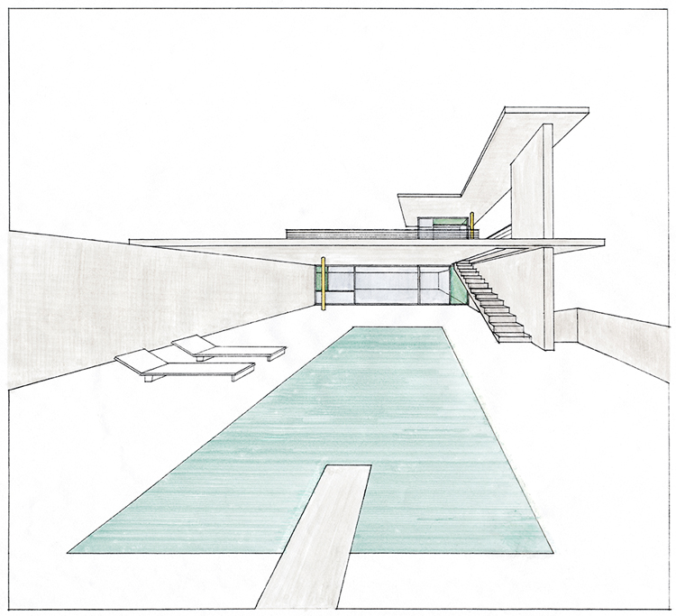职位：软件工程师

智睿软件

2017年7月24日

说明书编号： 2017-0724-003

需求概要

客户描述

在手机上扫一个QR码，直接访问网上数据库某表，查找某字段与码内部分内容一致的那条记录(唯一的)，更新该记录的另外两个字段，也就是记录扫描者手机号或微信号，扫描结束，显示收货成功。

如何实现

主要：采用微信小程序，前台调用相关API获取二维码解码内容，向后台发起POST请求（加密报文头），请求内容为查询数据库某表后更新该记录另外两个字段，报文带前台解码后更新内容；更新成功后发起回调，前台收到回调确认后，显示收货成功。

其他：1、请求因网络原因的异常处理 2、日志系统 3、报文头MD5加密 4、简易数据库管理界面

解决方案

框架：

后台基础框架：Yuruisoft.Web.Frame V1.0.0（https://github.com/ray-yuruisoft/Yuruisoft.Web.Frame）

涉及细项：

1、运行环境：.net 4.5 下 MVC4 + EF 6.1.3

智睿软件

2、日志系统： log4net

3、预留接口：大量用户高并发场景，分布式存储及运算等接口

4、微信小程序：UI风格采用 WeUI v1.1.1 (<https://github.com/weui/weui-wxss>) 图标：Font Awesome最新版本4.2.0

5、简易数据库管理界面：bootstrap及其他相关框架

6、分层模型：采用Yuruisoft.Web.Frame V1.0.0，三层模型（对象工厂采用Autofac 3.1.0）

项目前技术交底

因需求开发模块繁锁，涉及微信小程序的发布，并且要对接数据库，及测试运行，以下事项有待用户确认

1、服务器及数据库待确认事项：

因用户服务器配置与数据库涉及是否新建或原始数据，字段等内容；用户需对数据库进行技术交底。

要点：

* 用户服务器具体配置信息？
* 用户数据库是哪种数据库类型？
* 用户服务器、数据库是否能独立访问，有固定IP或域名链接？
* 需更新用户数据库表，还是新建数据库、新建表项？

2、微信小程序运行及发布确认事项：

因微信小程序发布需严格按照微信官方发布流程；用户需确认该流程有效性。

* 微信小程序请求站点需是HTTPS协议，用户服务器是否支持？SSL证书申请及配置等？
* 微信小程序发布，需注册微信公众账号，提供公司营业执照，并且缴纳审核费用300元，用户是否满足？

智睿软件

项目开发周期

项目启动后，10个工作日完成

项目关键人联系方式

联系人：王睿

联系电话：15308202328

联系QQ：417853832